ASSUNTO :. INDICO PARA QUE O DEPARTAMENTO COMPETENTE REALIZE OBRAS DE CONTENÇÃO NA CRATERA FORMADA NA ROTATÓRIA DA RODOVIA NAGIB CHAIB.

DESPACHO:.

SALA DAS SESSÕES ____/____/_____

PRESIDENTE DA MESA

INDICAÇÃO Nº , DE 2017

SENHOR PRESIDENTE,
SENHORES VEREADORES,

INDICO ao Exmo Senhor Prefeito Municipal para que a secretaria competente que realize obras de contenção na cratera formada na Rotatória da Rodovia Nagib Chaib.
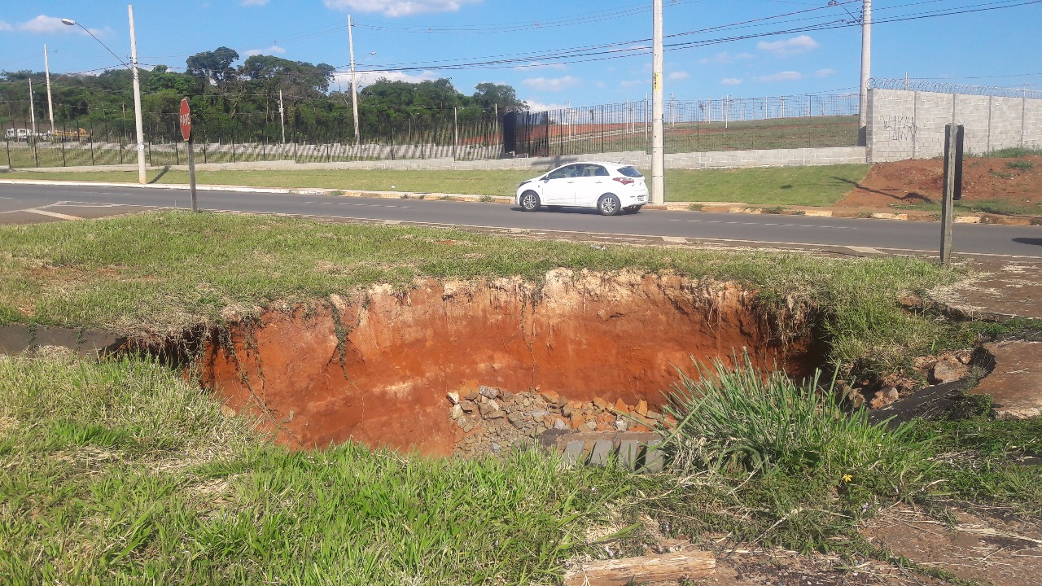

SALA DAS SESSÕES “VEREADOR SANTO RÓTOLLI”, aos 16 de novembro de 2017

VEREADOR LUIS ROBERTO TAVARES

